
软件工程课程设计报告书

运维工单管理系统

学 院 计算机科学与工程学院
专 业 计算机科学与技术
组长姓名 陈诺
组 员 房梓炀、涂多
指导教师 苏锦钿
课程编号 045102191
课程学分 2.0
起始日期 2024.04.01-2024.06.30

教  师  评  语 | 教师签名：  日期：
成
绩
评
定
备
注

1、引言
目前企业有大量的运维工作，为了规范生产和管理，需要严格按单施工，逐层审批，操作留痕，需要通过系统进行管理。为此需要开发一个运维工单管理系统，支持省市各部门发起维护工单申请（如故障、需求等），然后经过各层级审批，通过后提交到操作单位，操作人员执行后及时回单。每个操作人员登录后及时看到各自待办工单信息，也可以派单到其他单位协助处理。每日每周提供工单流转完成情况统计报表和超时预警工单。需要支持电脑WEB门户和手机APP门户等使用模式。
1.1 项目背景
- 待开发的软件系统名称
- 本项目待开发的软件系统名称为：“运维工单管理系统”。
- 本项目的任务提出者、开发者、用户及实现该软件的计算中心或计算机网络
- 任务提出者：华南理工大学、中国电信广东公司
- 开发者：华南理工大学 21级计科2班学生陈诺、涂多、房梓炀
- 用户：企业内部各部门的运维人员、操作人员和管理人员
- 实现该软件的计算中心或计算机网络：主要包括企业内部的服务器，PC机和智能手机等终端设备。软件系统需支持通过互联网进行访问和操作。
- 该软件系统同其他系统或其他机构的基本的相互来往关系。
- 工作流引擎：系统将采用工作流引擎来管理和自动化审批流程，确保工单流转的高效和可追溯性。
- 系统支持跨单位的工单处理和协作，确保不同单位之间的工单流转和信息共享。

本系统的基本设计概念包括：

1.基本设计概念
- 流程引擎： 系统核心组件，用于管理和执行运维工单的处理流程。
- 流程定义： 每种类型工单的处理流程和规则的定义，包括审批人、操作人等关键节点信息。
- 流程实例： 具体工单的实例化过程，包括工单的创建、审批、执行和回单等流程步骤。
- 表单引擎： 用于定义和生成工单申请表单，包括工单类型、描述、字段名等信息的输入和展示。
- 表单：记录流程每个用户任务的执行结果，对申请、审批、操作等行为的留痕。
- 执行流： 每个工单在流程引擎中的执行路径，包括流程节点的执行顺序和执行结果。
- 用户任务： 流程中需要用户参与或处理的任务，如审批任务、操作任务等。
- 任务拥有者：用户必须完成其拥有（受理）的任务，可以选择委派给其他人处理，但必须由本人完成任务。
- 任务委托人：用户完成委托任务后，委托任务自动返回任务拥有者。
- 申请人： 提交运维工单申请的用户，即工单的发起人。
- 审批人： 负责对工单进行审批和批准的用户。
- 操作人： 负责执行工单操作任务的用户。

2.处理流程
本系统的处理流程包括：
- 工单申请：用户浏览申请列表，根据需求选择申请流程，填写工单，提交工单并发起申请流程。
- 任务受理：用户从任务池中申领任务，成为任务的受理人。
- 任务委派：用户可以将其受理的任务委派给其他用户处理协作，被委托用户处理结束后，任务回到受理者，由受理者完成任务的提交。
- 工单审批：拥有审批权限的用户，浏览审批任务列表，选择审批任务，填写审批表单，包括审批意见等信息，并提交审批结果。
- 工单操作：拥有操作权限的用户，浏览其受理/被委托的任务，完成操作后，填写操作表单，包括执行的操作、问题的处理情况等信息，并提交处理结果。
- 回单反馈：流程的最后一个任务，由对应的操作用户，总结前面的审批表单、操作表单，并填写给申请用户反馈表单。
- 统计分析：在预设的时间节点、或者预设的时间间隔，统计未结束的申请流程、超时的申请流程等信息。
- 超时预警：用户任务设置超时时间，在即将到达超时时间前，触发定时器事件，执行对应的超时预警处理脚本。
- 消息推送：客户端和网页端建立和消息队列中间件的通信连接，获取来自服务端的消息推送，以弹窗的形式显示。

1.2 项目目的
- 开发意图：开发“运维工单管理系统”的主要意图是提高企业内部运维任务的管理效率，确保工单从申请、审批到执行的全流程高效运转，降低人为管理的复杂性与出错概率。
- 应用目标：目标用户包括企业内的运维人员、操作人员和管理人员。系统将实现全面的工单管理，包括申请、审批、分配、执行、监控、分析等功能。
- 作用范围：系统主要应用于企业内部各部门的运维任务管理，适用于IT运维、设备维修、客户服务等多个领域。
- 系统与其他软件的关系：
- 独立性：本软件系统设计为独立运行的系统，但也可以集成到企业的整体管理系统中。
- 接口关系：本系统将与工作流引擎和其他企业管理系统通过API进行数据交互，实现跨系统的数据共享与协作。
- 系统组成：本项目中开发的“运维工单管理系统”由后端管理系统，前端Web门户和移动App门户构成。后端管理系统和Web门户与移动App门户之间通过API接口实现连接与交互。后端系统提供任务的处理，前端Web门户与移动门户提供任务处理的操作接口与可视化展示。
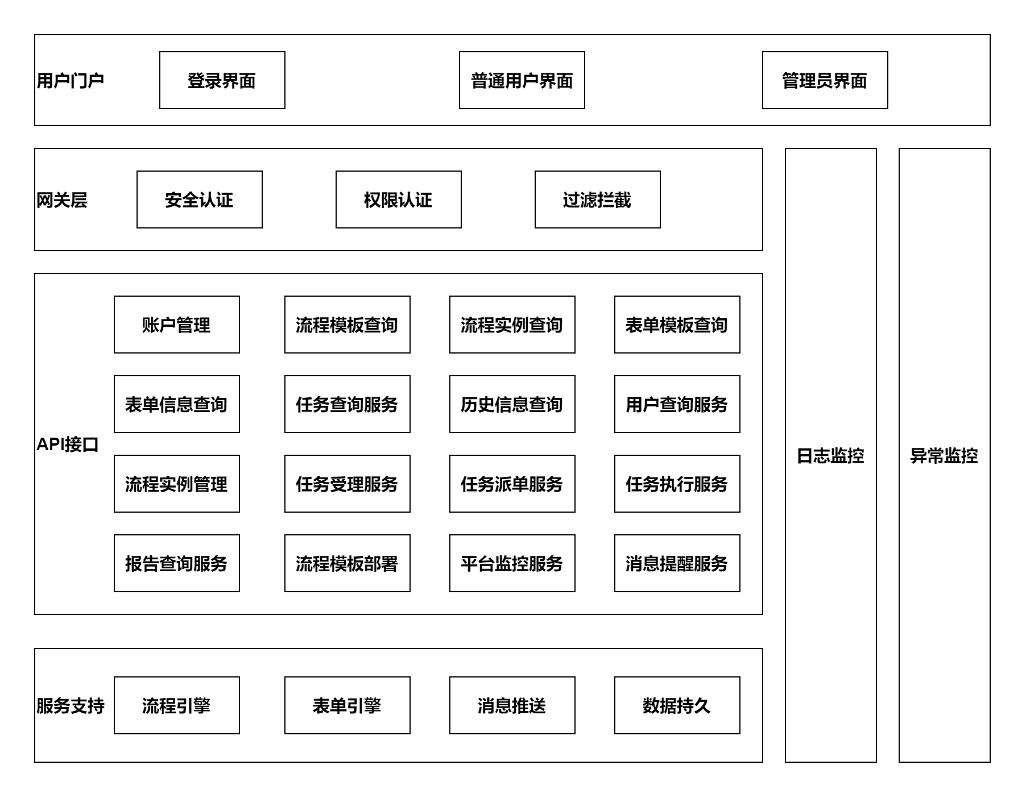
图1：系统架构图
1.3 项目特色全面的工单管理：系统提供从工单创建、审批、派单、执行到反馈的全流程管理，实现运维任务的闭环跟踪。自动化审批流程：利用工作流引擎实现工单审批的自动化，减少人工干预，提高审批效率和准确性。多终端访问支持：系统支持通过WEB门户和手机APP门户进行访问，满足不同用户在不同场景下的使用需求。实时数据处理：系统采用数据库管理系统实现数据的实时存储和处理，确保数据的准确性和及时性。统计分析与报表：提供详细的统计报表和分析工具，帮助管理者掌握工单处理情况，优化管理决策。高并发性能：系统设计考虑高并发处理能力，确保在用户量大时仍能保持稳定性和快速响应。安全性与保密性：系统实施用户权限管理，数据加密存储和传输，保障数据安全和用户隐私。灵活的系统集成：支持与其他企业管理系统的接口，实现数据的互联互通。用户友好的操作界面：设计简洁直观的用户界面，提升用户体验，降低操作难度。系统可扩展性：采用模块化设计，便于系统功能的扩展和维护。风险评估与管理：项目开发过程中进行风险评估，制定相应的风险应对策略，确保项目顺利进行。经济高效：通过成本效益分析，确保系统的开发和运行费用在预算范围内，实现经济高效的投资回报。规范的项目管理：遵循软件开发标准和生命周期过程，确保项目开发流程的规范性和系统质量。持续的技术支持与服务：提供用户培训、系统安装、维护和运行支持服务，确保用户能够熟练使用系统。环境适应性：系统能够在多种硬件和软件环境下稳定运行，具有良好的环境适应性。1.4 项目风险
- 后端工作流引擎的使用
- 风险描述：工作流引擎复杂度高，可能在设计和实现过程中遇到技术难题或性能瓶颈。
- 影响：导致系统审批流、派单等功能无法正常运行，影响整体系统的稳定性和用户体验。
- 对策：提前进行工作流引擎的技术预研和原型设计。选择成熟稳定的工作流引擎，并进行充分测试。
- 审批流程的复杂性
- 风险描述：审批流程涉及多个部门和不同级别的审批，流程复杂，可能出现流程设计不合理或实现错误。
- 影响：导致审批流程卡顿、错误或无法追溯，影响系统的效率和用户满意度。
- 对策：进行详细的需求分析，明确各级审批步骤和条件。模拟实际审批流程，查找并解决潜在问题。
- 派单以及运维流程的复杂性
- 风险描述：派单功能涉及任务的自动分配和人工干预，可能出现任务分配不均或任务丢失的情况。运维流程涉及多个环节，包括工单创建、处理、反馈等，流程复杂，可能出现流程设计不合理或实现错误。
- 影响：导致工单处理效率降低，运维人员工作量不均，影响运维工作的整体效率。导致运维流程不畅，工单处理效率低，影响系统的稳定性和用户体验。
- 对策：设计合理的派单算法，确保任务分配的均衡性。建立完善的任务追踪和提醒机制，防止任务丢失。模拟实际运维流程，查找并解决潜在问题。
- 前端Web和App的交互设计
- 风险描述：Web和APP前端界面设计复杂，需要兼顾不同设备和浏览器的兼容性，可能出现界面不一致或功能异常。
- 影响：导致用户体验差，影响用户的使用意愿和满意度。
- 对策：采用响应式设计，确保界面在不同设备和浏览器上的一致性。进行充分的浏览器和设备兼容性测试，及时发现并解决问题。收集用户反馈，持续优化前端界面和交互设计。
- 系统性能和可拓展性
- 风险描述：系统需要处理大量并发请求，可能面临性能瓶颈和扩展性不足的问题。
- 影响：导致系统响应时间长，用户体验差，甚至系统崩溃。
- 对策：进行性能测试和优化，排除性能瓶颈。设计可扩展的系统架构，支持水平扩展。
1.5 产品范围

程序
本项目开发的程序需移交给用户，具体如下：
- 移动App应用程序
- 名称：fixflow（运维工单管理系统移动App端）
- 编程语言：Dart（使用Flutter框架）
- 存储介质：APK文件（安卓）
功能和能力：通过引用《运维工单系统需求说明书》中的功能描述，移动端应用程序提供工单创建、运维审批、运维操作、管理员监控等功能，支持用户随时随地进行工单管理。
- WEB应用程序
- 名称：OA-Web
- 编程语言：vue（使用vue-cli框架）
- 存储介质：可通过浏览器以及url地址访问的网页应用程序（Web App）
- 功能和能力：通过引用《运维工单系统需求说明书》中的功能描述，Web应用程序提供工单创建、运维审批、运维操作、管理员监控等功能，支持用户利用Web进行工单管理。
- 服务器端程序
- 名称：OA-System
- 编程语言：Java
- 存储介质：可执行文件和部署包
- 功能和能力：通过引用《运维工单系统需求说明书》中的功能描述，服务器端程序负责处理客户端请求，执行业务逻辑，管理数据库访问，保证系统的安全和稳定。

文件
需移交用户的文件具体如下：
- 需求说明书
- 名称：运维工单管理系统需求说明书
- 内容要点：系统的功能需求、性能需求和其他需求。
- 概要设计方案
- 名称：运维工单系统概要设计说明书
- 内容要点：系统架构设计、系统功能描述。
- 详细设计方案
- 名称：运维工单系统详细设计说明书
- 内容要点：系统数据库设计、系统模块设计。
- 用户手册
- 名称：运维工单管理系统用户手册
- 内容要点：系统功能介绍，用户操作指南，常见问题解答。

服务
需向用户提供的各项服务如下：
- 用户培训
- 开始日期：系统部署完成后的第一个月
- 支持级别：基础培训和高级培训
- 服务期限：1个月
- 系统安装
- 开始日期：项目验收通过后的第一个月
- 支持级别：全程指导安装
- 服务期限：安装服务完成为止
- 系统维护
- 开始日期：系统上线后的第一个月
- 支持级别：日常维护、故障处理、系统更新
- 服务期限：3个月
- 运行支持
- 开始日期：系统上线后的第一个月
- 支持级别：24/7全天候支持
- 服务期限：3个月

2、综合描述
2.1 用户类和特性
- 运维申请人：
- 基本能力：具备使用Web门户和移动App门户发起申请的能力。
- 与系统的关系：主要使用系统进行运维申请，并执行与运维申请相关的操作，如查看流程进度，填写申请表单，查看历史申请等。
- 运维审批人：
- 基本能力：具备审批运维工单的能力，具备使用Web门户和移动App门户的能力。
- 与系统的关系：主要使用系统对申请任务池中的待审批任务进行审批，并执行与审批相关的操作，如查询任务列表，填写审批表单，查看审批历史等。
- 运维操作人：
- 基本能力：基本运维操作的能力，具备使用Web门户和移动App门户的能力。
- 与系统的关系：主要使用系统对运维任务池中的运维任务执行运维操作，并执行与运维相关的操作，如委派操作任务，填写操作工单，查看运维历史等。
- 系统管理员：
- 基本能力：具备管理和分析运维工单管理系统的能力。
- 与系统的关系：主要使用系统进行系统状况的查看，运维报告的查看和运维流程的管理，包括部署流程和查看流程定义。

2.2 运行环境

设备
- 开发用计算机：
- 设备要求：处理器为10代Intel i5或更高性能处理器。内存容量至少16GB RAM，共3台。
- 设备用途：用于后端系统开发、WEB门户开发、APP门户开发、系统测试
- 部署服务器：
- 设备要求：内存容量至少4G，SSD容量至少500G，处理器不低于8核，共两台。
- 设备用途：用于部署运维工单后端系统和WEB前端应用程序
- 智能手机：
- 设备要求：支持Android 11以及以上版本的系统，具备联网功能。
- 设备用途：用于调试和部署运维工单系统移动端APP门户。
- 其他设备：
- 数据通信设备：包括路由器，交换机，用于前后端网络通信。
- 输入输出设备：包括键盘、鼠标、显示器等设备，用于系统开发和测试。

支持软件
- 操作系统：
- 服务器操作系统：Ubuntu 20.04 LTS（Linux）
- 开发用操作系统：Windows 10, macOS 12 或以上
- 编译程序：
- Java JDK 11或以上
- Dart SDK 2.12或以上
- Android SDK 28或以上
- 数据库：
- MySQL 8.0 或以上
- 开发环境：
- IntelliJ IDEA
- Visual Studio Code
- Android Studio
2.3 设计和实现上的限制
- 技术选型限制：系统开发需基于特定的技术栈，如Java、Vue.js、Flutter等。
- 平台兼容性：系统需支持跨平台操作，包括不同的操作系统和浏览器。
- 性能要求：系统需处理高并发请求，保证稳定性和快速响应。
- 安全性标准：系统必须符合严格的数据安全和隐私保护标准
- 用户界面一致性：在多终端设计中，保持用户界面和体验的一致性，尤其是在不同尺寸和分辨率的设备上。
- 项目时间框架：项目完成时间限制为2024年6月30日。
- 硬件和软件资源限制：开发环境为Windows 11和macOS，服务器操作系统为Linux（Ubuntu）。
- 数据可利用性：项目所需的数据和资源必须可获取。
- 系统可扩展性：在设计时需考虑到系统未来的扩展性。
- 维护和升级：系统上线后需提供维护和升级服务。
- 用户培训和适应性：用户需要接受系统操作培训，适应新系统。

2.4 假设和约束（依赖）
假定：
- 技术假定：假定开发团队具备Java、Dart、Vue的开发技能，熟悉Spring框架、Flutter框架和Vue框架。
- 用户假定：假定用户具备基本的计算机操作技能，能够理解和使用系统。
约束：
- 开发期限：项目开发周期为3个月。
- 设备约束：开发和部署设备需满足前文所述的配置要求。
- 技术约束：采用Java、Dart、Vue作为主要开发语言，数据库使用MySQL。
- 安全性约束：需遵循企业的安全和隐私保护政策，确保数据安全。

3、功能性需求分析
图2所示为本项目中的运维工单系统的用例图。对该系统的功能规定将根据本用例图展开进行描述。
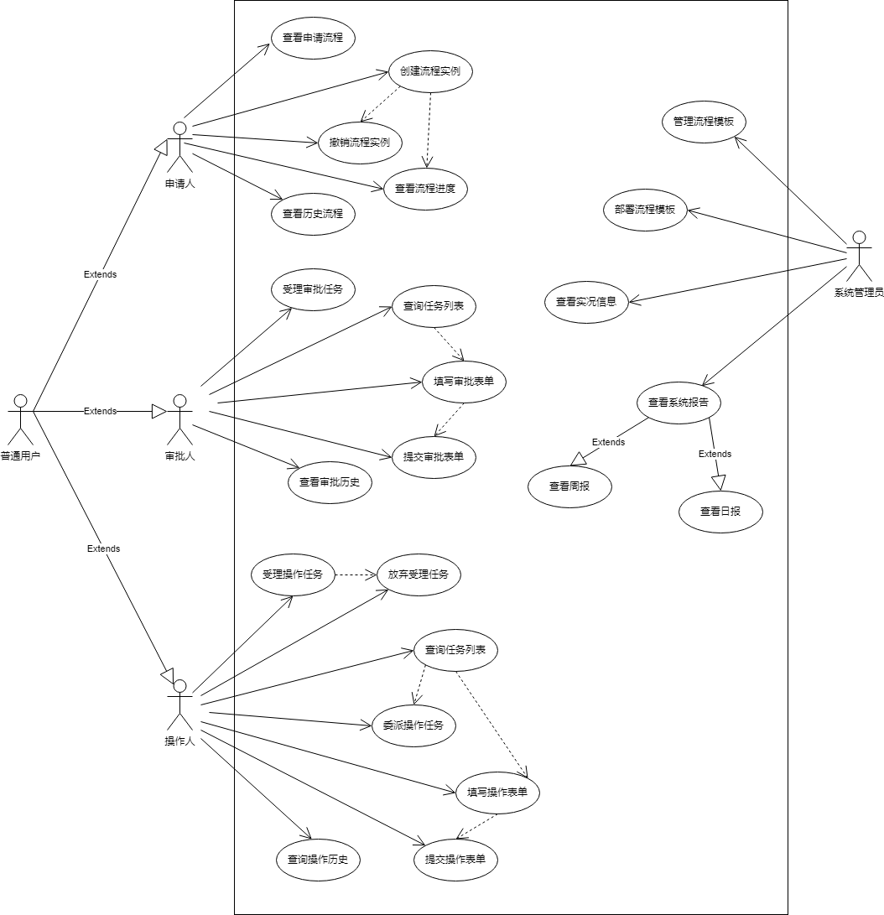
图2：运维工单系统用例图
- 用户登录与认证
- 输入：用户名、密码
- 处理：验证用户名和密码的正确性
- 输出：登录成功或失败提示
- 查看申请流程：
- 输入：用户token令牌、运维流程id
- 处理：验证令牌有效性，根据运维流程id获取对应流程定义信息
- 输出：运维流程图，运维申请工单模版
- 创建运维流程实例：
- 输入：用户token令牌、运维申请工单、运维流程id
- 处理：验证令牌有效性，根据运维id创建运维流程实例，向实例中填入申请工单内容
- 输出：创建运维流程成功或失败提示
- 撤销流程实例：
- 输入：用户token令牌、运维流程实例id、撤销原因
- 处理：验证令牌有效性，从工作流实例列表中查询对应实例，终止对应实例
- 输出：撤销成功或失败提示
- 查看流程进度:
- 输入：用户token令牌、运维流程实例id
- 处理：验证令牌有效性，从工作流实例列表中查询对应实例，返回实例当前信息
- 输出：流程实例进度图、已填写的申请表单内容、实例处理记录
- 查看历史流程:
- 输入：用户token令牌、历史运维流程实例id
- 处理：验证令牌有效性，从历史实例列表中查询对应实例，返回实例信息
- 输出：流程实例进度图、已填写的申请表单内容、实例处理记录
- 查询审批任务列表:
- 输入：用户token令牌
- 处理：验证令牌有效性，返回对应用户可访问的审批列表
- 输出：待审批的任务列表
- 执行审批操作:
- 输入：用户token令牌，审批任务id，审批表单
- 处理：验证令牌有效性，更新工单任务状态为通过或者不通过，并记录对应审批意见
- 输出：审批完成与否的信息提示
- 查看历史审批任务:
- 输入：用户token令牌
- 处理：验证令牌有效性，查询对应用户的历史审批任务，返回历史审批任务列表
- 输出：历史审批任务列表
- 受理操作任务:
- 输入：用户token令牌，待受理的任务id
- 处理：验证令牌有效性，将对应任务的受理操作人设为该用户
- 输出：受理成功或失败提示
- 放弃操作任务:
- 输入：用户token令牌，操作任务的id
- 处理：验证令牌有效性，释放对应任务的受理操作人，并将任务从该用户任务列表中清除
- 输出：放弃操作任务成功或失败提示
- 查询操作任务列表:
- 输入：用户token令牌
- 处理：验证令牌有效性，查询对应用户的受理操作任务列表并返回
- 输出：受理的操作任务列表
- 委派操作任务:
- 输入：用户token令牌，受理任务id，待委派人用户id
- 处理：修改对应任务的协作人为待委派人，并将对应任务添加到待委派人的任务列表
- 输出：委派操作任务成功或失败提示
- 完成操作任务:
- 输入：用户token令牌，操作任务id， 操作回单
- 处理：验证令牌有效性，将操作回单内容填写进对应任务操作历史记录中，修改任务的完成状态
- 输出：完成操作任务成功或失败提示
- 查询历史操作任务:
- 输入：用户token令牌
- 处理：验证令牌有效性，查询对应用户的历史操作任务列表并返回
- 输出：历史操作任务列表
- 管理流程模版:
- 输入：管理员token令牌
- 处理：验证令牌有效性，查询系统所有流程并返回流程列表
- 输出：流程列表
- 查看系统实况信息:
- 输入：用户token令牌
- 处理：验证令牌有效性，获取当前系统正在执行的运维任务数量和对应统计信息并返回
- 输出：系统当前正在运行的运维情况和对应统计信息
- 查看系统报告:
- 输入：管理员token令牌，查询周报或者日报的id
- 处理：验证令牌有效性，根据报告id获取系统数据库中的报告并返回
- 输出：周报或日报
- 任务超时预警:
- 输入：超时任务的id，任务执行人
- 处理：向对应任务执行人发送超时信息提醒
- 输出：超时预警信息

4、非功能需求分析
4.1 性能需求

精度要求
数据输入精度：
用户输入数据的精度应符合运维工单管理系统需求，时间戳精度到秒，日期类型输入精确到天。
数据输出精度：
报表和统计数据的精度应符合运维工单管理系统需求，统计结果应正确无误。

时间特性要求
- 响应时间
用户请求的响应时间应在2秒以内，确保系统的高效性和用户体验。
- 更新处理时间
工单状态更新处理时间应在1秒以内，确保工单状态及时反映。
- 数据转换和传送时间
数据转换和传送时间应在2秒以内，确保数据准确及时传递。
- 报表生成时间
日报应保证每天定时生成，周报应在每周结束后定时生成。

4.2 可靠性需求
- 软件故障
数据库连接失败：应能自动重连，并在多次失败后发送告警通知。
应用程序崩溃：应能记录崩溃日志，并在重新启动后恢复到正常状态。
功能模块异常：应能隔离异常模块，确保其他模块正常运行。
- 硬件故障
服务器故障：应能切换到备用服务器，保证业务连续性。
存储设备故障：应能恢复数据，确保数据不丢失。
- 故障处理要求
故障检测：系统应具备自我检测功能，及时发现故障。
故障通知：系统应能通过邮件或短信通知管理员。
故障恢复：系统应能自动或手动恢复故障，确保尽快恢复服务。

4.3 安全性需求
系统应采用HTTPS协议进行数据传输，确保数据安全。
系统应具备用户身份认证和权限管理功能，确保数据访问安全。

4.4 可维护性需求
系统界面应简洁友好，操作流程应简便易用，具备良好的用户体验。

4.5 可扩展性需求
- 操作方式变化
系统应支持用户操作方式的变化，如从PC端Web门户操作变为移动端App操作。
- 运行环境变化
系统能够在多种操作系统和浏览器环境下运行，包括Windows、Linux、MacOS等操作系统，及Chrome、Firefox、Safari等主流浏览器。
- 接口变化
系统应支持与其他软件系统接口的变化，如API更新或替换。
- 精度和有效时限变化
系统应支持数据精度和有效时限的变化，如增加数据字段或调整时限范围。
- 计划变化或改进
系统应支持需求变更和改进计划，如增加新功能或优化现有功能。

4.6 数据一致性
- 输入数据类型
- 文本：如申请理由，审批意见等
- 数值：如请假日期、需求数量等
- 日期：如申请开始时间，结束时间等
- 表单：如申请表单、审批表单、运维表单等
- 布尔值：如审批结果等
- 输入数据格式
- 文本：字符串
- 数值：整数
- 日期：YYYY-MM-DD
- 表单：Json数据格式
- 输出数据格式
- Json表单：执行结果、查询结果等
- 二进制图数据：流程进度图等

数据管理能力要求
- 文卷和记录个数
预计每天生成的工单记录数：100条
预计每年生成的工单记录数：3.65万条
- 表和文卷大小规模
每条工单记录平均大小：1KB
每年工单记录数据量：约36.5MB
- 存储要求
初始存储容量：500GB
预留扩展容量：2TB

- 实体关系图
图3展示了系统的实体关系图（ER图），描述了系统中各数据实体及其关系。这些实体包括运维工单、用户、审批记录，操作记录等，本图有助于理解和设计数据库结构。
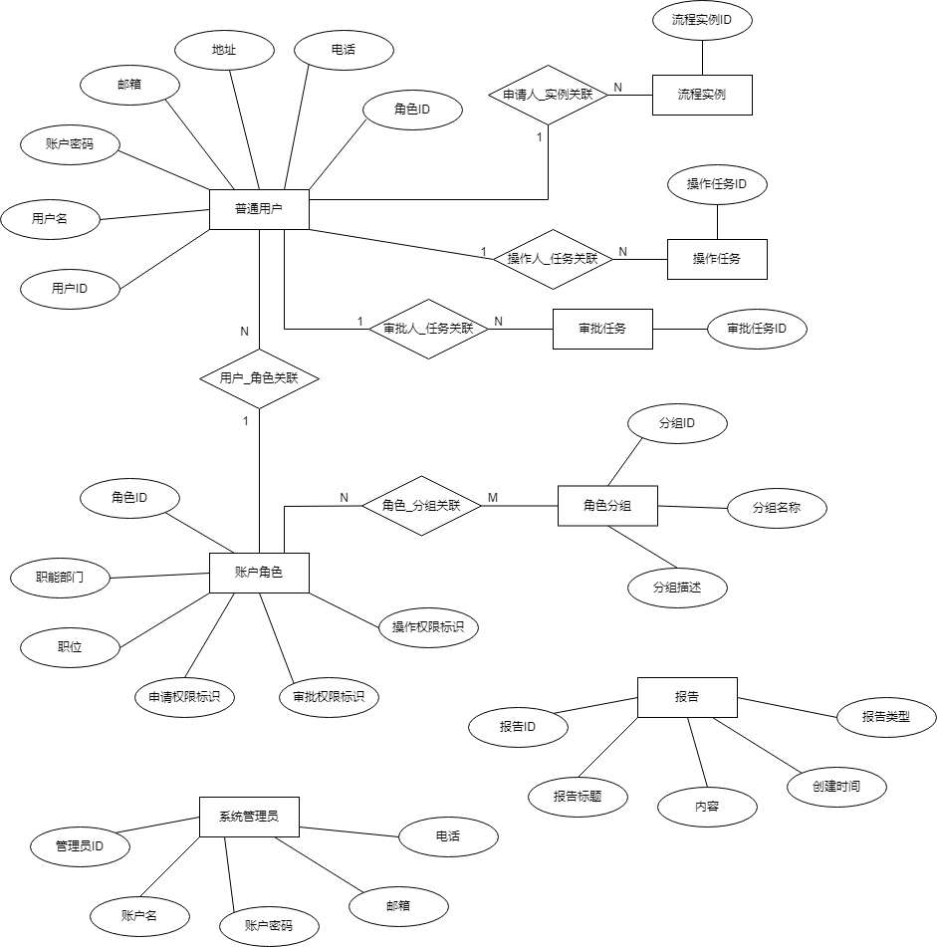
图3：运维工单管理系统实体关系图（ER）

- 项目进度安排

工作任务的分解与人员分工
- 需求分析
- 任务描述：调研用户需求，编写需求说明书。
- 负责人：涂多（WEB前端开发工程师）
- 参加人员：陈诺（后端架构师）、房梓炀（移动APP开发工程师）
- 系统设计
- 任务描述：进行系统架构设计，编写系统设计方案。
- 负责人：陈诺（后端架构师）
- 参加人员：涂多（WEB前端开发工程师）、房梓炀（移动APP开发工程师）
- 编码实现
- 任务描述：开发前端和后台模块的业务逻辑和接口。
- WEB前端负责人：涂多（WEB前端开发工程师）
- 移动APP负责人：房梓炀（移动APP开发工程师）
- 后端负责人：陈诺（后端架构师）
- 测试
- 任务描述：进行单元测试、集成测试和用户验收测试。
- 负责人：房梓炀（移动APP开发工程师）
- 参加人员：涂多（WEB前端开发工程师）、陈诺（后端架构师）
- 维护
- 任务描述：系统上线后的维护与支持。
- 负责人：陈诺（后端架构师）
- 参加人员：房梓炀（移动APP开发工程师）、涂多（WEB前端开发工程师）
- 文件编制
- 任务描述：编制项目相关文档，并进行审批、打印和分发。
- 负责人：房梓炀（移动APP开发工程师）
- 参加人员：涂多（WEB前端开发工程师）、陈诺（后端架构师）
- 用户培训
- 任务描述：对用户进行系统操作培训。
- 负责人：涂多（WEB前端开发工程师）、房梓炀（移动APP开发工程师）
- 参加人员：陈诺（后端架构师）

进度安排（里程碑）

工作任务 | 开始日期 | 完成日期 | 所需资源 | 里程碑事件
需求分析 | 2024年4月1日 | 2024年4月7日 | 用户调研工具 | 需求说明书完成并通过用户确认
系统设计 | 2024年4月8日 | 2024年4月14日 | 设计工具 | 系统设计方案完成并通过内部评审
编码实现 | 2024年4月15日 | 2024年5月25日 | 开发工具、IDE | 前端和后端代码完成，并通过单元测试
测试 | 2024年5月26日 | 2024年6月5日 | 测试工具 | 系统通过集成测试和用户验收测试
文件编制 | 2024年6月5日 | 2024年6月15日 | 文档工具 | 所有文件编制完成并通过审批
用户培训 | 2024年6月16日 | 2024年6月25日 | 培训材料 | 用户培训完成，用户能够熟练操作系统
软件安装和维护 | 2024年6月26日 | 2024年6月30日 | 安装工具 | 系统安装完成，系统正常运行，并提供必要的维护

